专 业、班 级
①……………………………………②……………………………………③……………………………………④……………………………………⑤

理工类 专 业 概率论与数理统计 试 题A

一 | 二 | 三 | 四 | 五 | 六 | 七 | 八 | 九 | 十 | 总 分

5.设为随机变量，且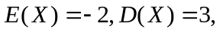则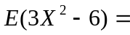（ ）
（A） (B)  (C)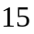 (D)
三、计算题（共70分）
- （10分）某人从甲地到乙地，乘火车、轮船、汽车、飞机的概率分别是0.2，0.1，0.3，0.4，乘火车不迟到的概率为0.6，乘轮船不迟到的概率为0.8，乘汽车不迟到的概率为0.4，乘飞机不会迟到.（1）问这个人没有迟到的概率是多少？（2）若这个人没有迟到，问他乘轮船的概率是多少？

2.（10分）设随机变量的分布律如下:
 | -2 | -1 | 0 | 1 | 2
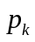 | 0.2 | 0.3 | 0.2 | 0.2 | 0.1
求（1）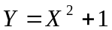的分布律；（2）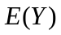.

3. （10分）设随机变量的概率密度为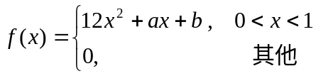 ，
并已知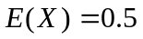，求系数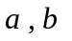.

学 号
姓 名
- 填空题（每小题3分，满分15分）
- 设为三事件，用的运算关系表示事件同时发生_______
- 设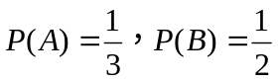，如果与相互独立，则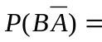 .
- 设服从二项分布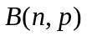，则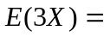 .
4. 设随机变量满足： 则
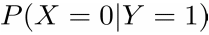 .
5. 一寝室有5个人，假定每个人的生日在12月份是等可能的，则5个人的生日都不在同月份的概率为 （写出表示式即可）.
二、选择题（每小题3分，满分15分）
1.抛三枚硬币，则恰有一枚正面朝上的概率为（ ）
（A） (B) (C) (D) 
2.设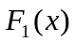与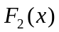为两个随机变量的分布函数，为了使 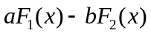是某一随机变量的分布函数，在下列各组值中应取( ).
(A) 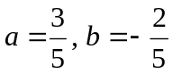; (B) 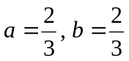; (C) 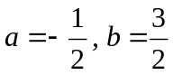; (D) 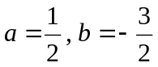.
3. 设随机变量和相互独立，且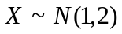，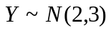, 则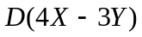为（ ）.
(A) 59 (B) 61 (C) 2 (D) 5
4.如果随机变量~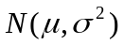，且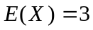，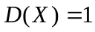，则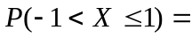（ ）.
（A）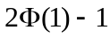 （B）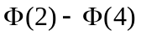 （C）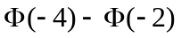 （D）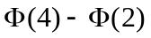.

出题说明：
- 考 试 形 式
（闭卷）
- 答 卷 时 间
（110）分钟
- 是否需要草稿纸
（需1张）
4． 是否需备计算器
（否）
其他说明：
※请不要将答案写在装订线左侧

